ПРИЛОЖЕНИЕ № 5
к Приказу об утверждении основных форм документов, предоставление которых установлено Законом Донецкой Народной Республики «О профессиональных союзах»
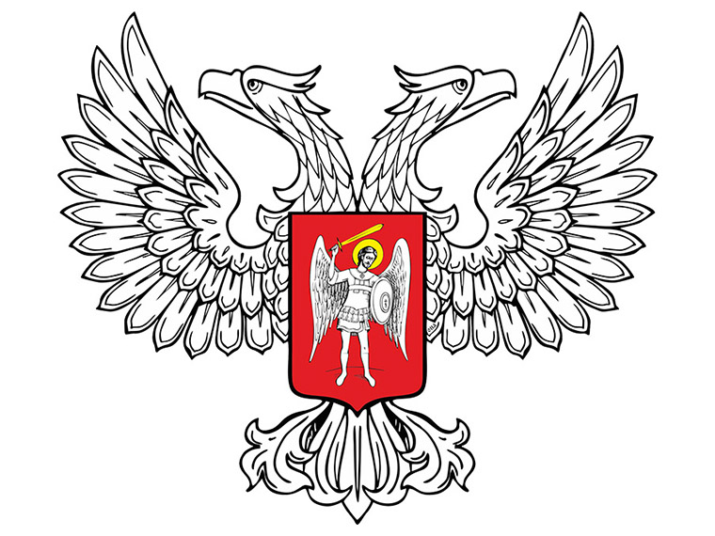
ДОНЕЦКАЯ НАРОДНАЯ РЕСПУБЛИКА
МИНИСТЕРСТВО ЮСТИЦИИ
ГОСУДАРСТВЕННАЯ РЕГИСТРАЦИОННАЯ ПАЛАТА
СВИДЕТЕЛЬСТВО
о легализации профессионального союза,
объединения профессиональных союзов
«__»_________20__г.

№ _____
Наименование:
Статус:
Сфера деятельности:
Постоянно действующий руководящий орган:
Место нахождения (юридический адрес):
____________ _____________ ____________________
(должность) (подпись) (Ф.И.О.)
МП

